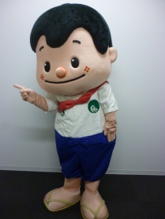
出張します！

ミニ手話講座 （全３回）
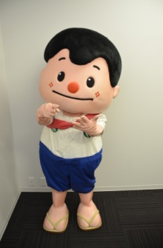
～手話にふれあう講座～

「ミニ手話講座」は、「手話」にふれあう講座です。（１回90分）
手話にふれあい、手話が言語であることを実感する講座です。
簡単な挨拶が手話で表現でき、自分の名前が手話で表現できる
ようになるよ！
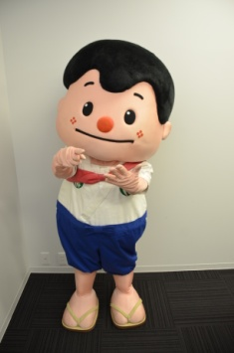
そして、もっと「手話」を学びたくなるよ

申込み条件はこれだけ！

① 学校の仲間、地域の仲間、職場の仲間など、５人以上集めてください。
②場所を準備してください。ご希望の日時・場所に出張します。
③申込書に記入して、加東市役所社会福祉課までお申込みください。

お問い合わせ ： 加東市役所社会福祉課 TEL ４３－０４０９ FAX ４２－６８６２
加 東 市

申込先 FAX ４２－６８６２（社会福祉課）

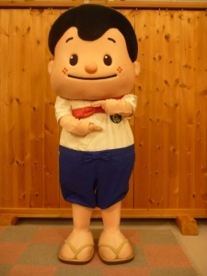
出張

ミニ手話講座申込書
申込日 年 月 日
氏 名（代表者）
連 絡 先 | 住所/  TEL/ FAX/
受 講 人 数
会 場  （開催場所） | 会場名/  住所/
グ ル ー プ | ・学生（小・中・高・大） ・会社（ ）  ・福祉関係 ・医療関係 ・民生委員 ・自治会  ・その他（ ）
希 望 日 時  （開催日時については、第一希望・第二希望より調整し、後日日程を連絡します。） | 第一希望 １回目 月 日 （ ） 時～ 時  ２回目 月 日 （ ） 時～ 時  ３回目 月 日 （ ） 時～ 時  第二希望 １回目 月 日 （ ） 時～ 時  ２回目 月 日 （ ） 時～ 時  ３回目 月 日 （ ） 時～ 時
（開催日程について、ご希望に添えない場合は、相談させていただきますので、ご了承ください）

